Муниципальное общеобразовательное учреждение
основная общеобразовательная школа № 11

Славная осень.

Внеклассное мероприятие
Учитель: Кузнецова Д.Г.

ЧЕБАРКУЛЬ.
Цель:
поддержать интерес учащихся к окружающему миру
воспитывать бережное отношение к природе,
развивать умение видеть красоту окружающего мира

Оборудование: конверт с загадками, отгадки- карточки
Карточки с названиями осенних месяцев, фотографии, корзина с овощами.

Ход мероприятия:
Добрый день, ребята! Сегодня мы поговорим….Впрочем , вы сейчас сами определите тему
Унылая пора ! Очей очарованье!
Приятна мне твоя прощальная краса,
Люблю я пушное природы увяданье,
В багрец и в золото одетые леса
Уже румянит осень клёны,
А ельник зелен и тенист,
Осинник желтый бьет тревогу,
И, как ковёр, устлал дорогу.
Догадались о чём пойдёт речь? Конечно же об осени, прекрасной поре
-А какие осенние месяцы вы знаете? (учащиеся называют месяцы и рассказывают о происхождении названия каждого месяца по классам)
Сентябрь ( от латинского сэптэбэр) - седьмой. Новый год у древних римлян начинался с 1 марта , поэтому сентябрь был седьмым месяцем. В старину славянские названия месяцев были тесно связаны с явлениями природы. Этот месяц наши предки называли хмурень, рюен, ревун, вересень (карточки)
- Хмурень – дни короткие, тучи плотно кроют небо.
- Рюен – желтый цвет.
- Ревун – ветреная погода.
- Вересень - цветение вереск
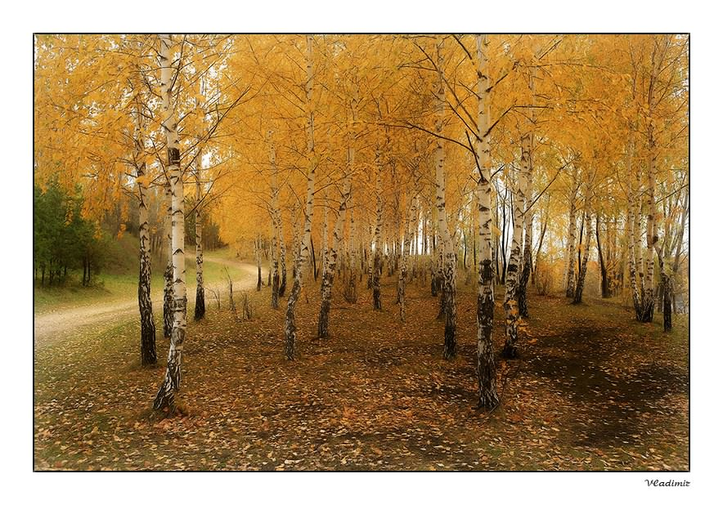

Октябрь - десятый месяц в году. Образовано от латинского слова окто, что значит восемь.
-Почему же десятый, а не восьмой месяц ?
Как вы уже знаете в Древнем Риме год начинался с 1 марта. А не с января. Поэтому октябрь был восьмым месяцем. На Руси этот месяц назвали грязник, листобой, хлебник. ( карточки)
- Хлебник – полны закрома , убраны все поля.
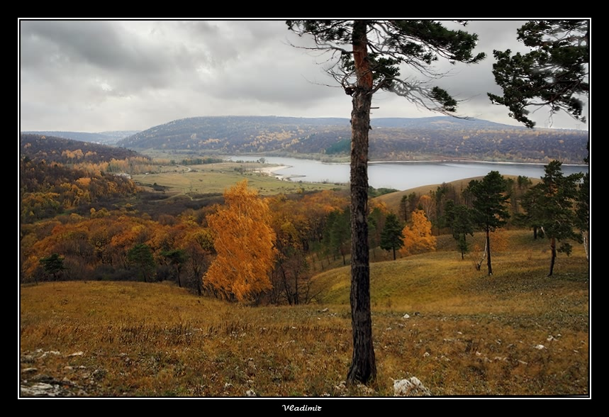
А почему грязник и листобой попробуйте объяснить сами.

Ноябрь – получил название от латинского слова новеем, что значит девять. В народе ноябрь называют полузимником, потому что он как бы наполовину уходит в зиму, и ледовым кузнецом, потому что покрываются льдом реки и озёра.
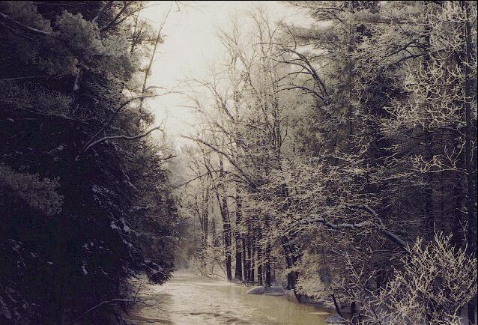

А теперь поиграем от каждого класса по 1 представителю.
1 конкурс называется « Узнай овощ» ( детям завязывают глаза )
Однажды хозяйка с базара пришла .
Хозяйка с базара овощей принесла.
-Угадайте какой овощ (дети ощупывают овощи руками и называют его)
2конкурс
Сосны, ёлки, березы, клёны
Это лес - он наш друг зелёный!
Добрый друг , он шумит, поёт
И в прохладную тень зовёт.
А вы знаете , что для вас
Он загадки свои припас

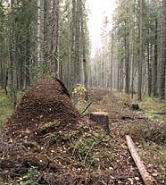
Чей это дом?
К загадке первой мы идём
Смотри, стоит какой – то дом.
Дом без дверей и без окон
Народом дружным заселён.
Народ весёлый, трудовой
Охотно дом построил свой…
Все что-то тащат, все снуют,
Стараются, не устают..
Ты видел этих силачей?
Тогда скажи, дом этот чей?

Удивительный портной
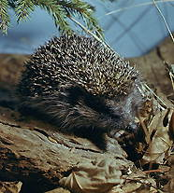
Удивительный портной
Нет катушки ни одной,
И машинки швейной нет..
И утюг не разогрет…
Но зато иголки есть.
Сколько? Их не перечесть!
Бусы на опушке
Сколько бус рассыпано
На лесной опушке!
Девочки- подружки
Соберут их в кружки.
Трудятся , стараются
Девочки проворные.
Потому что вкусные
Эти бусы чёрные!

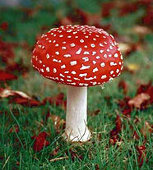
Хвастун - обманщик
Нам издали красная шапка видна
Лесного обманщика-хвастуна
Ему к нам в корзину
Попасть не придётся,
Пусть мухам на гибель
В лесу остаётся!
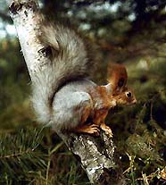
Грибы на сосне
Может быть, вы поверите мне,
Но я увидела грибы на сосне.
Разве грибы на деревьях растут?
Что-то совсем непонятное тут..
Надеты на ветки маслята, опята..
Кто же их на зиму сушит, ребята

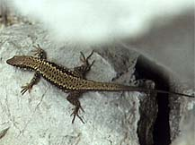
Крокодил-малютка
Мальчик по лесу бродил:
-Ой, смотрите, крокодил!
Что за чудо? Что за шутка?
Крокодил совсем малютка!
Как тот мальчик не старался,
Крокодила не поймал.
Только хвост в руке остался,
Крокодил в траву удрал.
Знаешь, как зовут его

3 .Конкурс
Стихи об осени (каждая команда по очереди рассказывает по 1 стихотворению)
4.Конкурс пословиц об осенних месяцах ( какая команда больше скажет пословиц
- Сентябрь покажет: посеешь жито наспех - оно родит на смех.
- В сентябре и лист на дереве не держится.
- Октябрь – ложка воды, ведро грязи.
- Сентябрь пахнет яблоками, а октябрь - капустой.
- В октябрьское ненастье семь погод на дворе: сеет, веет, крутит, мутит, ревёт, сверху льёт и снизу метёт.
- Ноябрь – ворота зимы.
- Ноябрь - сентябрёв внук, октябрёв сын, зиме – родной батюшка.
- В ноябре мужик с телегой прощается, в сани забирается
- Молодцы, ребята! Наш праздник завершён и вас ждет угощение от осенних месяцев.

